**DASHBOARD ACTIVOS FIJOS EN POWER BI**

**NOTA: Para este proyecto queda faltando implementar la construcción de los datos desde Microsoft List para que PowerBI pueda leer los datos desde dicho aplicativo.**

**Base Datos Dash Board Activos Fijos-Feb 2023.xlsx: Archivo que contiene los datos de activos fijos que alimentan el dashboard de PowerBI**

**Copia de Base Datos Dash Board Activos Fijos-Feb 2023.xlsx: Archivo que contiene la clase de cada uno de los activos fijos**

**Dashboard_Vida_util.pbix: Dashboard en PowerBI con cada uno de los activos fijos**

**Pasos para crear Dashboard de PowerBI con datos de Excel**

**1.** Abrir PowerBI

**2.** Click en “Importar datos de excel”

**3.** Elegir archivo de Excel

**4.** Elegir la(s) tabla(s) necesarias, luego “Cargar”

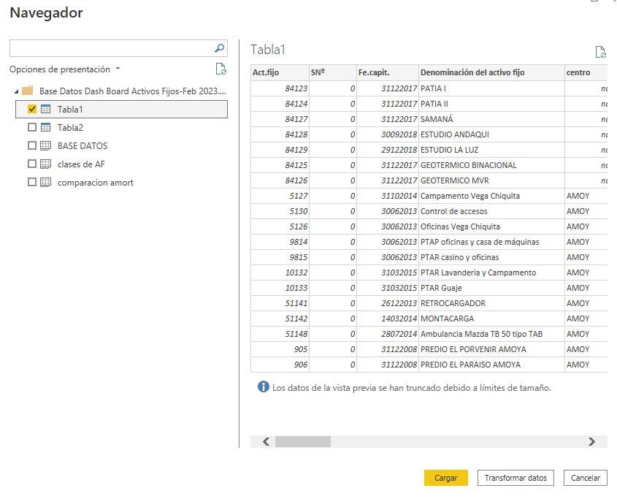

2

1

**Pasos para actualizar Dashboard de PowerBI**

**1.** Abrir los archivos “Base Datos Dash Board Activos Fijos-Feb 2023.xlsx”**, “**Copia de Base Datos Dash Board Activos Fijos-Feb 2023.xlsx”

**2.** Realizar los cambios correspondientes si es el caso

**3.** Cerrar archivo “Base Datos Dash Board Activos Fijos-Feb 2023.xlsx”

**4.** Dirigirse al archivo de Power BI

**5.** Click en Datos

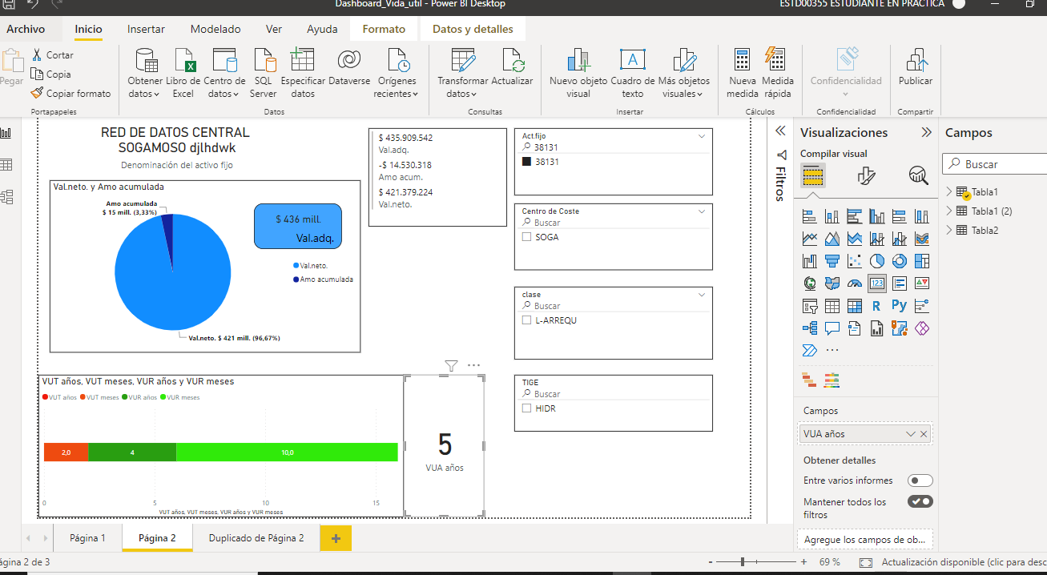

**6.** Click en “Actualizar”

